いろいろな回路図
けん流計を使った回路

左の絵の回路を回路図に変えて，右のわくの中にかきましょう。
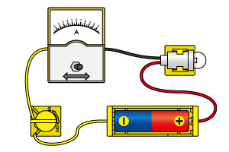
かん電池
スイッチ
豆電球
けん流計

直列つなぎとへい列つなぎの回路

左の絵の回路を回路図に変えて，右のわくの中にかきましょう。
○ かん電池の直列つなぎ
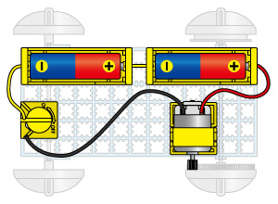
モーター
○ かん電池のへい列つなぎ
